Presseinformation

Zukunftsorientiert: Lelieur übernimmt Liebherr-Mobilkran LTM 1230-5.1

⸺⸺
- Lelieur setzt die über 30 Jahre bestehende Partnerschaft mit Liebherr fort
- LTM 1230-5.1 für zukunftsorientierte Erneuerung des Fuhrparks von Lelieur
- Starker Liebherr-Kran mit langem Ausleger
- ECOdrive und ECOmode sparen Kraftstoff und Geräuschemissionen
Im Zuge der Erneuerung des Fuhrparks von Lelieur Levage setzt das französische Unternehmen seine bereits über 30 Jahre bestehende Partnerschaft mit Liebherr fort. Nachhaltigkeit und das Wohlbefinden der Personen auf und um die Baustelle sind wichtige Kriterien für Lelieur und haben zur Kaufentscheidung für einen neuen Mobilkran LTM 1230-5.1 beigetragen. Auch die technischen Aspekte des starken Liebherr-Mobilkrans mit langem Ausleger lassen den 5-Achser punkten.
Ehingen (Donau) (Deutschland), 25. Mai 2022 – Lelieur Levage hat im Rahmen der Erneuerung des Fuhrparks mit etwa 30 Kranen einen LTM 1230-5.1 übernommen. Der neue und stärkere 230-Tonner wird einen LTM 1220-5.1 ersetzen und fügt sich zwischen einen 130 und 300-Tonnen-Kran ein. „Die Liebherr-Krane, in die wir investieren, sind immer auf dem neuesten Stand der Technik und ermöglichen es uns, den Kraftstoffverbrauch zu minimieren und die Lärmbelästigung zu reduzieren“, erklärt Eric Lelieur, Inhaber von Lelieur Levage. „Sie tragen somit dazu bei, auf Baustellen so umweltfreundlich wie möglich zu arbeiten und das Wohlbefinden der Mitarbeitenden und der Anwohner zu gewährleisten.“
Geräusch- und emissionsarm
Dank der ECOdrive-Technologie spart der LTM 1230-5.1 durch sein ZF-TraXon-Getriebe mit optimierter Fahrabstimmung Kraftstoff ein und reduziert Geräusche. Zusätzlich werden mit dem ECOmode im Oberwagen ebenfalls der Kraftstoffverbrauch und die Geräuschemission minimiert. „Bei Mobilkranen entscheiden wir uns für Liebherr, weil wir mit dieser Marke unser Engagement für die Begrenzung unseres CO₂-Fußabdrucks bekräftigen und so den energiepolitischen Herausforderungen der Welt von morgen begegnen können“, erklärt Lelieur.
Lang, stark und vielseitig: Hohe Tragkraft für große Hubhöhen
Weitere wichtige Kriterien für den Kauf waren die hohe Kapazität und Auslegerlänge des LTM 1230-5.1. Der Krantyp bietet mit 75 Metern einen der längsten Teleskopausleger dieser Kranklasse. Dieser kann mit einer 43 Meter lagen festen Spitze kombiniert werden. Der 5-Achser ist aufgrund seines langen Auslegersystems und seiner hohen Tragkraft ein idealer Kran für Arbeiten in steiler Stellung und großen Hakenhöhen, zum Beispiel bei der Montage von Turmdrehkranen oder der Wartung von Windkraftanlagen. Die Haupteinsatzgebiete des neuen Krans bei Lelieur werden Wartungsanwendungen im industriellen Umfeld sein.
Zusätzlich waren die Liebherr-Innovationen VarioBase® und VarioBallast® entscheidend für den Kauf des LTM 1230-5.1. Sie ermöglichen sicheres Arbeiten insbesondere unter beengten Verhältnissen. „Liebherr-Geräte bieten optimalen Komfort und Sicherheit“, sagt Lelieur. „Auch die gleichartige Bedienung modellübergreifend über verschiedene Maschinen hinweg ist ein großer Vorteil.“
Seit über 30 Jahren Liebherr-Partnerschaft
„Liebherr ist ein engagierter und zuverlässiger Lieferant, mit dem wir ein Vertrauensverhältnis aufgebaut haben“, erklärt der Firmeninhaber. Seit über 30 Jahren besteht die Partnerschaft zwischen Lelieur und Liebherr. Lelieur Levage ist in Dünkirchen (Dunkerque) und Calais an der Küste der Region Hauts-de-France ansässig. Im Herzen der Industriegebiete mit vielen Bauprojekten ist das 1970 gegründete französische Familienunternehmen in der gesamten Region tätig. Der Maschinenpark umfasst etwa 50 Maschinen mit denen Lelieur seinen Kunden Hubarbeiten, Transporte sowie Lagerungsmöglichkeiten anbietet.
Über die Liebherr-Werk Ehingen GmbH
Die Liebherr-Werk Ehingen GmbH ist einer der führenden Hersteller von Mobil- und Raupenkranen. Die Palette der Mobilkrane reicht vom 2-achsigen 35 Tonnen-Kran bis zum Schwerlastkran mit 1.200 Tonnen Traglast und 9-achsigem Fahrgestell. Die Gittermastkrane auf Mobil- oder Raupenfahrwerken erreichen Traglasten bis 3.000 Tonnen. Mit universellen Auslegersystemen und umfangreicher Zusatzausrüstung sind sie auf den Baustellen in der ganzen Welt im Einsatz. 3.800 Mitarbeiter sind am Standort in Ehingen beschäftigt. Ein umfassender, weltweiter Service garantiert eine hohe Verfügbarkeit der Mobil- und Raupenkrane. Im Jahr 2021 wurde ein Umsatz von 2,33 Milliarden Euro im Ehinger Liebherr-Werk erwirtschaftet.
Über die Firmengruppe Liebherr
Die Firmengruppe Liebherr ist ein familiengeführtes Technologieunternehmen mit breit diversifiziertem Produktprogramm. Das Unternehmen zählt zu den größten Baumaschinenherstellern der Welt. Es bietet aber auch auf vielen anderen Gebieten hochwertige, nutzenorientierte Produkte und Dienstleistungen an. Die Firmengruppe umfasst heute über 140 Gesellschaften auf allen Kontinenten. In 2021 beschäftigte sie mehr als 49.000 Mitarbeiterinnen und Mitarbeiter und erwirtschaftete einen konsolidierten Gesamtumsatz von über 11,6 Milliarden Euro. Gegründet wurde Liebherr im Jahr 1949 im süddeutschen Kirchdorf an der Iller. Seither verfolgen die Mitarbeitenden das Ziel, ihre Kunden mit anspruchsvollen Lösungen zu überzeugen und zum technologischen Fortschritt beizutragen.

Bild
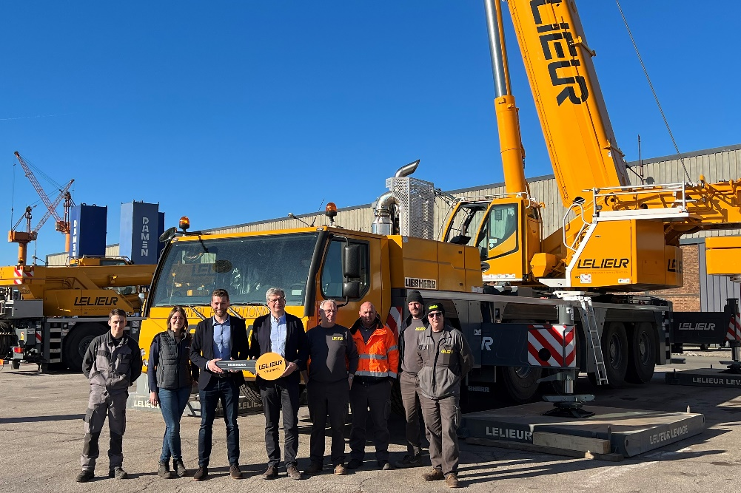
liebherr-ltm-1230-5-1-handover-lelieur.jpg
Kranübergabe des LTM 1230-5.1 an Lelieur Levage (v.l.n.r.): Théophile (Liebherr Grues Mobiles), Elise (Lelieur), Guillaume Gaeng (Liebherr Grues Mobiles), Eric Lelieur (Inhaber von Lelieur), Xavier, Jérémy, François und Stéphane (alle Lelieur).

Kontakt
Wolfgang Beringer
Marketing and Communication
Telefon: +49 7391/502 - 3663
E-Mail: wolfgang.beringer@liebherr.com
Veröffentlicht von
Liebherr-Werk Ehingen GmbH
Ehingen (Donau) / Deutschland
www.liebherr.com

